Analiza tensiunlor şi deformaţiilor prin metoda elementelor finite

1. Elemente de algebrã matricealã utile analizei prin elemente finite
Un sistem de ecuaţii liniare se poate scrie sub forma:
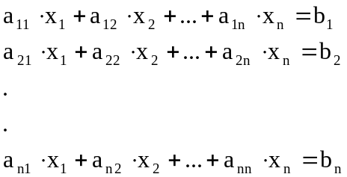
sub formã matricealã, sistemul de ecuaţii mai poate fi scris şi sub forma:
[A] {x}= {b}
sau:
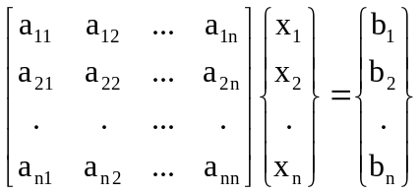
în care [A] este matricea coeficienţilor, {x} reprezintã matricea necunoscutelor iar {b} constituie matricea constantelor.
Operaţiile cu matrice se pot defini astfel:
Transpusa unei matrice [A] se noteazã cu [A]^{T}, şi este definitã astfel:
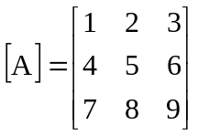
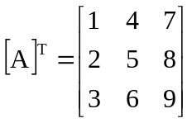
Adunarea ( scãderea ) a douã matrice. Matricele se pot aduna ( scãdea ) dacã sunt compatibile, adicã au dimensiuni de acelaşi ordin, de exemplu:
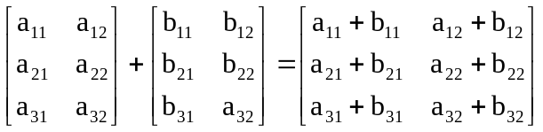
care se mai poate scrie sub forma:
[A]+[B]=[C]
Scãderea se efectueazã dupã aceleaşi reguli.

Înmulţirea a douã matrice
Douã matrice se pot înmulţi dacã sunt conforme, adicã dacã numãrul coloanelor din prima matrice este egal cu numãrul liniilor din a doua matrice, ceea ce este echivalent cu [A]_{mxn} [B]_{pxr}=[C]_{mxr} , cu m=p, şi:
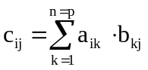
De exemplu:
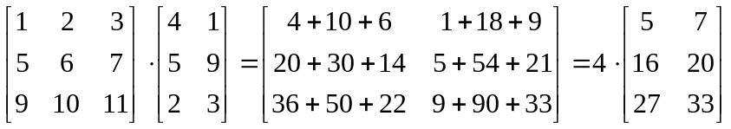
A rezultat cã o matrice se înmulţeşte, sau se împarte cu un numãr k, înmulţind, respectiv împãrţind toate elementele acesteia prin k.

Transpusa unui produs
Aceastã operaţie se efectueazã potrivit cu relaţia care se exemplificã prin urmãtoarea aplicaţie:
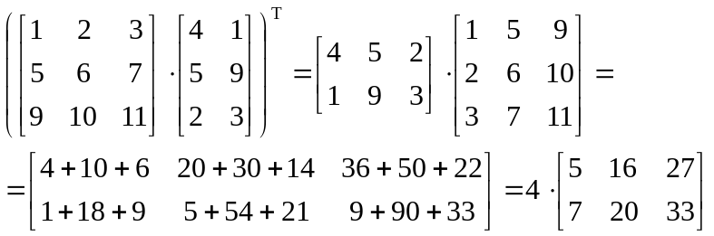
Suma de produse
În analiza prin elemente finite se întâlneşte adesea expresia lucrului mecanic al forţelor exterioare sub forma sumei de produse dintre forţe şi deplasãri, astfel:
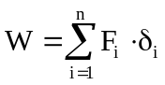
în care:
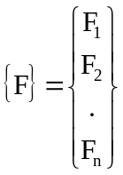 şi 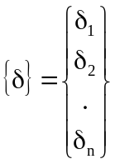
Noţiunea de matrice transpusã este aici foarte utilã, putându-se scrie:
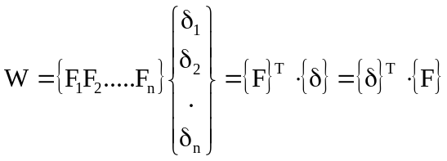
Matricea asociatã sau reciprocã
Matricea asociatã sau reciprocã [A*] a matricei [A] este matricea transpusã a matricei complementelor algebrice ale lui [A]. Ca aplicaţie numericã, fie matricea:
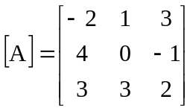
cãreia i se cautã reciproca.
În primul rând se precizeazã cã [A] trebuie sã fie o matrice pãtraticã. Procedând conform definiţiei, în prima etapã se obţine:
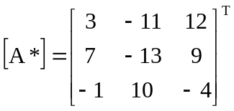
în care elementele matricei, respectiv complementele algebrice ale lui [A], sunt minorii determinantului [A] înmulţind cu (-1)^{i+j} . În final, rezultã:
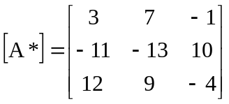
Prin evaluarea produsului matriceal:
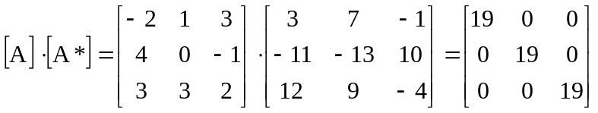
se obţine o matrice diagonalã în care toate elementele de pe diagonala principalã sunt egale cu valoarea determinantului:
Aceasta este o proprietate generalã a produsului unei matrice cu matricea asociatã acesteia.

Inversa unei matrice
Se presupune cã [A]⁻¹ este matricea inversã a matricei pãtratice de ordinul n, dacã:
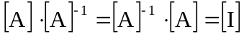
unde:
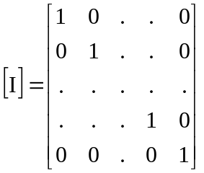
este matricea unitate de ordinul n, definitã ca o matrice diagonalã având toate elementele de pe diagonalã principalã egalã cu unitatea.
Matricea inversã se obţine folosind relaţia:
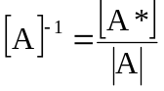
dar existã şi alte metode pentru calculul acesteia, ca metoda Gauss-Jordan, metoda Choleski, ş.a..
Dacã se considerã din nou matricea:
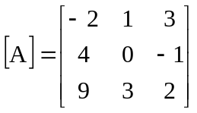
atunci inversa acesteia este:
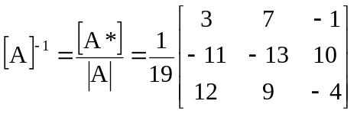
Pentru verificare se obţine:
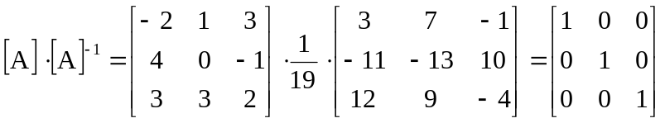

2. Introducere în analiza tensiunilor şi deformaţiilor prin metoda elementelor finite
Esenţa analizei tensiunilor prin elemente finite o constituie înlocuirea corpului deformabil, respectiv a continuumului real printr-un sistem structural articulat ale cãrei subregiuni sunt numite elemente finite şi care, de fapt, sunt pãrţi componente ale acelui corp. Se poate deci vorbi de o structurã de elemente finite ce substituie structura realã.
Un element este deci o regiune bine definitã a corpului, dar nu numai atât. Este necesar ca proprietãţile elementului sã fie în mod adecvat formulate astfel încât acesta sã aibã o funcţionalitate dependentã de restricţiile impuse prin comportamentul întregului din care face parte. Formularea corectã a acestor proprietãţi se face prin intermediul metodelor matriceale.
Formularea poprietãţilor elementelor finite, ca parte a unui întreg, constituie punctul de plecare în rezolvarea problemei şi se bateazã pe cunoaşterea precisã caracteristicilor geometrice şi mecanice a fiecãrui element în parte, cât şi pe evaluarea, tot prin calcul separat pentru fiecare element, a forţelor nodale ( forţe şi cupluri ). În componenţa forţelor nodale intrã douã tipuri de forţe, şi anume: forţe concentrate preluate de cãtre noduri şi transmise elementului , şi forţe transmise în noduri de cãtre elementul însuşi. Acestea din urmã sunt cauzate de sarcinile distribuite de-a lungul elementului şi de solicitãrile datorate temperaturii, inexactitãţilor de montaj, etc. Pe scurt, forţele nodale se exprimã fie direct prin componentele lor, fie indirect, prin intermediul deplasãrilor nodale, ( sãgeţi şi rotiri ).
Admiţând o comportare elasticã a elementului, relaţia de echilibru este de forma:
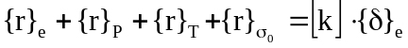 (1)
unde :
{r}_{e} = reprezintã forţele aplicate în noduri;
{r}_{P} = reprezintã matricea forţelor transmise de element în noduri şi cauzate de temperaturã şi inexactitãţi de montaj;
{r}_{σο}=reprezintã matricea componentelor forţelor nodale datorate tensiunilor remanente şi altor cauze;
{δ}_{e}=formeazã vectorul deplasãrilor nodale ale elementului;
[k] = reprezintã matricea de rigiditate a elementului.
Asamblarea tuturor elementelor finite are ca echivalent escuaţia:
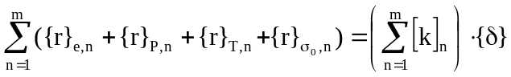 (2)
dacã se noteazã primul termen cu {R}, al doilea cu [K], se obţine:
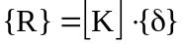 (3)
Prin substituirile fãcute, în mod tacit s-a presupus cã matricile [k]_{n}, {r}_{e,n}, {r}_{p,n}, {r}_{T,n} şi {r}_{σo,n} au fost extinse la dimensiunea structurii întregi, cã în acest proces de extindere termenii au fost rearanjaţi în aşa fel încât sã corespundã cu termenii din matricea {δ} a deplasãrilor nodale. Procedeul de asamblare, respectiv de ‘extindere’ de la dimensiunea elementului la dimensiunea structurii şi apoi de ‘rearanjare’ a matricelor respective nu este tipic analizei prin elemente finite şi nici inedit.
Numãrul deplasãrilor nodale din {δ} corespunde cu numãrul gradelor de libertate a întregului sistem structural; la rândul sãu, acest numãr este egal cu suma gradelor de libertate ale tuturor punctelor nodale ale sistemului. Dacã proprietãţile elementelor sunt adecvat formulate în matricea [K], deplasãrile nodale {δ} vor aproxima suficient de bine pe cele al structurii originale. Determinând valorile deplasãrilor din relaţia:
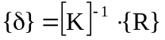 (4)
în continuare se pot obţine atât deformaţiile cât şi tensiunile, cu ajutorul relaţiilor din teoria elasticitãţii.

3. Bazele teoretice ale analizei tensiunilor şi deformaţiilor prin metoda elementelor finite
În problema ce urmează, structura analizată este divizată în triunghiuri, care formează elementele finite ale acesteia. În figura alăturată este prezentată o structură plană, divizată în triunghiuri, fiecare nod având două grade de libertate (deplasări nodale), astfel încât fiecare element finit triunghiular are 6 grade de libertate.
Matricea deplasărilor {δ} este alcătuită din necunoscutele problemei:
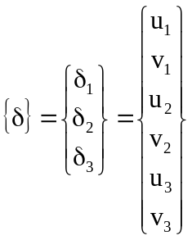
în care cu litera u sunt notate deplasările în direcţia x, iar cu v sunt exprimate deplasările în direcţia y. În funcţie de aceste deplasări nodale trebuie exprimat câmpul {f} al deplasărilor oricărui punct aparţinând elementului finit. Pentru aceasta, dintre alternativele posibile, următoarea formulare liniară este dintre cele mai convenabile:

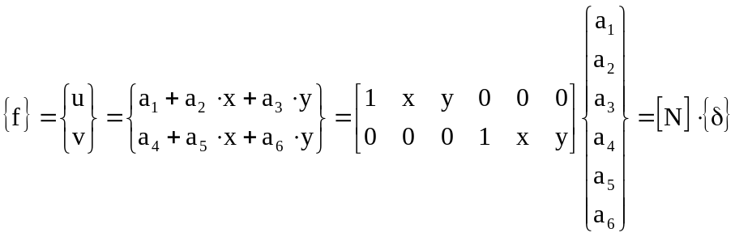 (5)
în care a-urile sunt valori constante, iar [N] reprezintă o matrice ce defineşte natura câmpului deplasărilor. Atât a-urile cât şi matricea [N] urmează să fie explicit exprimate. Valorile a₁, a₂, … a₆ sunt calculate folosind coordonatele şi deplasările nodale, respectiv prin rezolvarea următorului sistem de ecuaţii cu şase necunoscute:
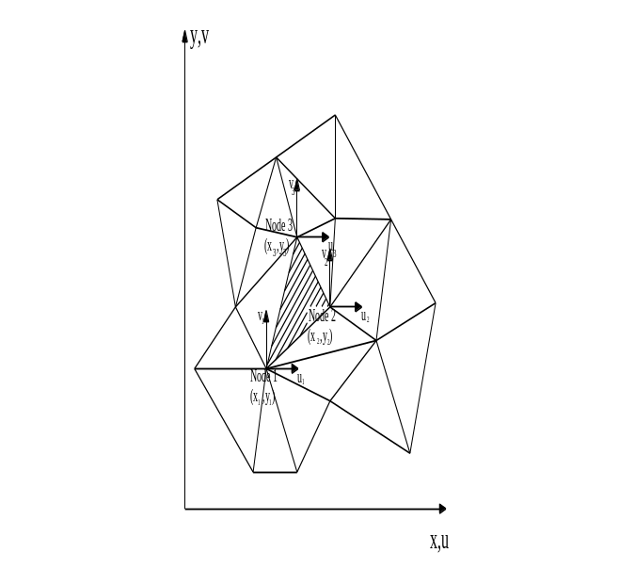
u₁=a₁+a₂ x₁+a₃y₁
u₂=a₁+a₂ x₂+a₃y₂
u₃=a₁+a₂ x₃+a₃y₃ (6)
v₁=a₄+a₅ x₁+a₆y₁
v₂=a₄+a₅ x₂+a₆y₂
v₃=a₄+a₅ x₃+a₆y₃
ce este obţinut prin aplicarea relaţiilor (5). Sub formă matriceală, expresiile deplasărilor nodale devin:
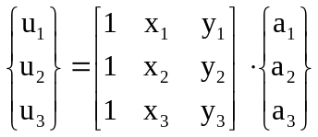 (7)
şi
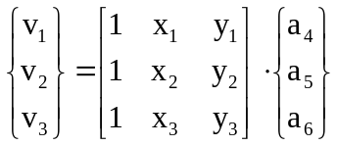 (8)
încât, notând cu [A] matricea
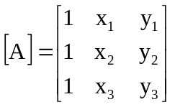 (9)
expresiile deplasărilor nodale sunt:
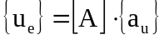 (10)
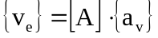 (11)
Prin inversare se obţine:
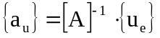 (12)
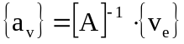 (13)
în care:
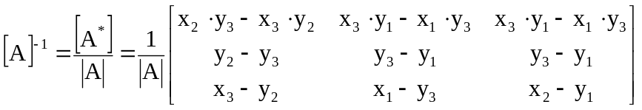
unde 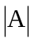, respectiv valoarea determinantului matricei [A], este de două ori valoarea ariei suprafeţei triunghiului. Dacă nodurile 1, 2, 3 sunt numerotate în sensul acelor de ceasornic, valoarea determinantului devine negativă.
Introducerea expresiilor (13) în (5) şi rearanjarea termenilor produce fie a-uri, fie matricea [N] , după cum urmează:
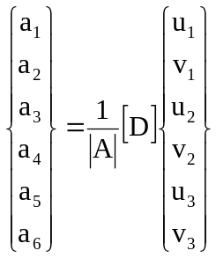 (14)
respectiv:
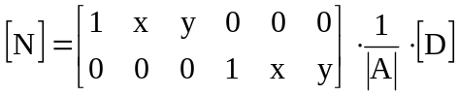 (15)
în care:
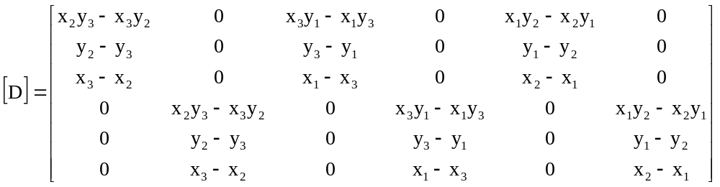 (16)
Funcţiile [N], pentru diferitele tipuri de elemente şi formulări ale proprietăţilor acestora, au rol cheie în analiza tensiunilor prin elemente finite. Acestea se numesc funcţii de modelare, definind fie modelul ales pentru câmpul deplaasărilor, fie geometria elementului adoptat, fie atât câmpul deplasărilor cât şi geometria elementului în cazul opţiunii pentru aşa-numitele elemente finite izoparametrice.
În cadrul problemei bidimensionale, deformaţiile specifice sunt date de relaţiile cunoscute în elasticitate:
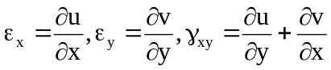 (17)
care, ţinând seama de expresiile (5), produc:
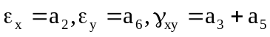 (18)
Se poate observa că deformaţiile specifice sunt independente de valorile constantelor a₁ şi a₃ cât şi de coordonatele locului în care se calculează ceea ce justifică denumirea dată uneori acestui tip de element finit, element cu deformaţii constante.
Ţinând seaman de expresiile (5), ultimile relaţii pot fi scrise astfel:
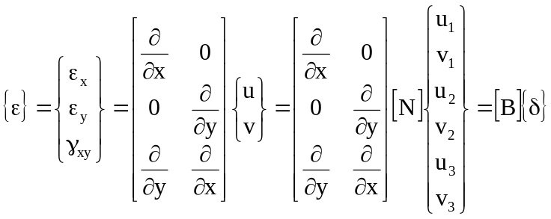 (19)
în care:
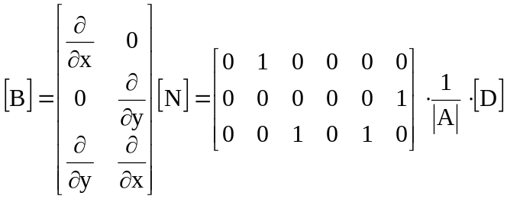 (20)
sau
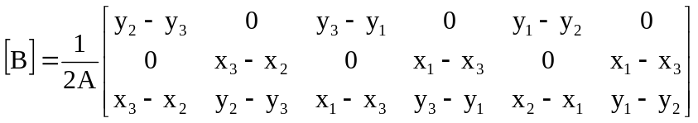 (21)
unde cu A s-a notat aria triunghiului.
Matricea [B], denumită matricea de deformaţii-deplasări, are rol cheie în evaluarea matricei de rigiditate a elementului.
În prealabil, se observă că tensiunile se pot exprima de asemenea în funcţie de [B] astfel:
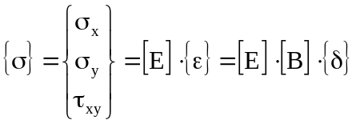 (22)
unde [E] reprezintă matricea de elasticitate
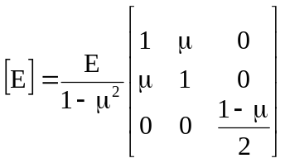 (23)
în care E este modulul de elasticitate al materialului, iar μ este coeficientul lui Poisson.
Valorile deplasărilor nodale {δ}, care intră în expresiile deformaţiilor specifice (19) şi respectiv în ale tensiunilor (22), se calculează cu relaţia (4), respectiv din relaţia:
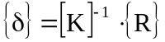
Întrucât matricea de rigiditate structurală [K] reprezintă o suprapunere a matricelor de rigiditate [k] a elementelor, cele ce urmează se referă la matricea [k] şi respectiv la forţele din nodurile elementului {r}_{e} . Expresia primei matrice se obţine pornind de la principiul conservării energiei, considerând că elementului i se asociază deplasări nodale virtuale d{δ}_{e} . În acest caz, lucrul mecanic al forţelor nodale corespunzătoare deplasărilor virtuale este dat de :
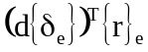
iar lucrul mecanic dat de reacţiunile interioare, reprezentate prin tensiuni pe unitatea de volum, este:
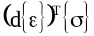 (24)
în care s/a consuderat că elementului i se aplică doar sarcini concentrate în noduri şi că nu există sarcini distribuite, deformaţii iniţiale sau tensiuni remantente. Ţinând seama de (19) şi (22), expresia (24) se transformă în:
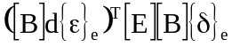
Pentru volumul întreg al elementului, lucrul mecanic al reacţiunilor interioare devine
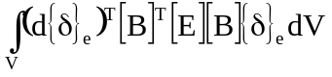 (25)
Egalând lucrul mecanic al forţelor nodale cu lucrul mecanic al reacţiunilor interioare dat de (25), se obţine:
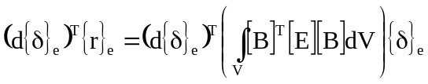 (26)
sau
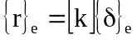, în care 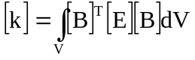 (27)
În (27) se poate lua dV=h dxdy, dacă grosimea elementului, h, este constantă. Dacă h variază de-a lungul elementului, se poate obţine o expresie de interpolare a grosimii variabile în funcţie de grosimea h₁, h₂,h₃ ale elementului în noduri, folosind o expresie analogă aceleia din (13.3), adică:
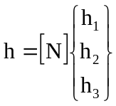 (28)
în care [N] are forma simplificată:
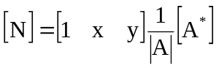 (29)
Pentru generalizarea relaţiei (26), se consideră că pe element acţionează sarcini distribuite p, ale căror valori în noduri sunt date de:
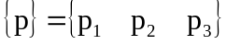
şi că elementul este supus unor deformaţii iniţiale
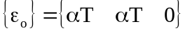
în care α este coeficientul de dilatare termică liniară. Incluzând şi eventualele tensiuni remanente iniţiale {σ_{o}}, expresia generală a tensiunilor din relaţia (24) are forma:
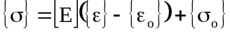 (30)
încât expresia (25) devine relaţi (31):
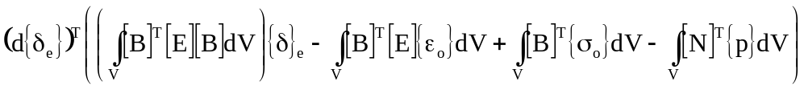
Introducând rezultatul precedent, în locul membrului doi din (26), se obţine:

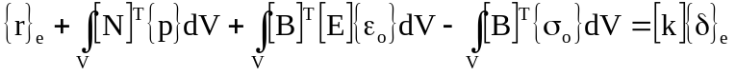
în care, potrivit cu relaţia (1), se poate recunoaşte uşor că:
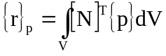
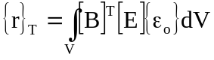
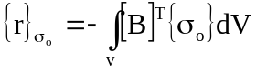

4. Exemplu de calcul a deformaţiilor care ilustreazã conceptul de analizã cu elemente finite
Pentru a ilustra conceptul de analiză cu elemente finite, vom analiza deformaţia unui trunchi de con de înălţime L, aria mică fiind A iar baza fiind 3A. Pe suprafaţa mică este aplicată o forţă axială de valoare P.
Soluţia analitică a deformaţiei este:
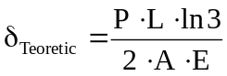
unde E este modulul de elasticitate.

Soluţia cu elemente finite
Bara din figură poate fi rezolvată prin împărţirea trunchiului de com în n bare cu arie transversală egale ( cilindrii).
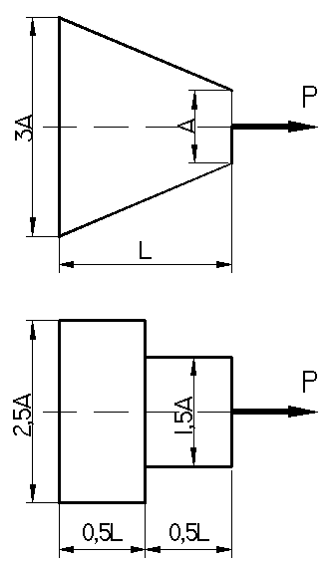

Soluţia pentru 2 cilindrii de lungime L/2 ( de arie constantă 2,5 A şi respectiv 1,5 A aşa cum sunt prezentaţi în figură ).
Deformaţia poate fi calculată ca o sumă de deformaţii individuale de 2 elemente cilindrice, astfe:
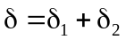
sau:
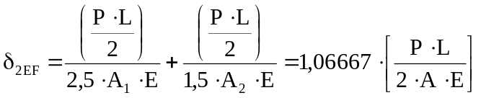
Comparând cele două rezultate obţinute din relaţia teoretică şi din calculul cu 2 elemente se poate calcula eroarea rezultatului:
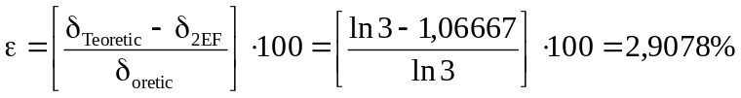
Similar bara se poate împărţi în trei elemente cilindrice de lungime L/3 şi de arii 2,667 A, 2 A şi respectiv 1,3333 A.
Calculând în acelaşi mod se obţine:
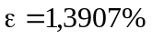
Pentru 4 elemente cilindrice eroarea este de :
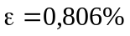
Din acest exemplu rezultă că metoda furnizează o alternativă uşoară şi simplă de analiză a problemei de geometrie complexă. Se poate observa că eroarea descreşte cu creşterea numărului de elemente. Se pot obţine rezultate foarte apropiate de rezultatele teoretice dacă se utilizează un număr cât mai mare de elemente ( discretizare cât mai fină ) şi o aplicare corespunzătoare a condiţiilor de granită şi respectiv al încărcărilor.

5. Capabilitãţile oferite de fiecare produs ANSYS

Produsele ANSYS analizate
Cod | Produs | Cod | Produs | Cod | Produs
Mp | ANSYS/Multiphysics | Th | ANSYS/Thermal | PP | ANSYS/PrePost
Me | ANSYS/Mechanical | FL | ANSYS/FLOTRAN | ED | ANSYS/ED
St | ANSYS/Structural | E3 | ANSYS/Emag 3-D | Dy | ANSYS/LS-DYNA
LP | ANSYS/Linear-Plus | E2 | ANSYS/Emag-2D | DP | ANSYS/LS-DYNA PrePost

Capabilităţile | Codurile produselor ANSYS
 | Mp | Me | St | LP | Th | Fl | E3 | E2 | PP | ED | Dy | DP
Tensiuni liniare | Y | Y | Y | Y | - | - | - | - | - | Y | - | -
Neliniarităţi structurale
Geometrice | Y | Y | Y | Y | - | - | - | - | - | Y | Y | -
Material | Y | Y | Y | - | - | - | - | - | - | Y | Y | -
Elemente | Y | Y | Y | Y | - | - | - | - | - | Y | Y | -
Analiză dinamică
Modală | Y | Y | Y | Y | - | - | - | - | - | Y | - | -
Spectrală | Y | Y | Y | Y | - | - | - | - | - | Y | - | -
Armonică | Y | Y | Y | Y | - | - | - | - | - | Y | - | -
Vibraţii întâmplătoare | Y | Y | Y | - | - | - | - | - | - | Y | - | -
Structural Tranzitoriu
Flambaj
Liniar | Y | Y | Y | Y | - | - | - | - | - | Y | - | -
Neliniar | Y | Y | Y | - | - | - | - | - | - | Y | Y | -
Substructurare | Y | Y | Y | - | - | - | - | - | - | Y | - | -
Termic
Staţionar | Y | Y | - | - | Y | Y | - | - | - | Y | - | -
Tranzitoriu | Y | Y | - | - | Y | Y | - | - | - | Y | - | -
Conducţie | Y | Y | - | - | Y | Y | - | - | - | Y | - | -
Convecţie | Y | Y | - | - | Y | Y | - | - | - | Y | - | -
Radiaţie | Y | Y | - | - | Y | Y | - | - | - | Y | - | -
Schimbări de fază | Y | Y | - | - | Y | - | - | - | - | Y | - | -
Dinamica convenţională a fluidelor
Electromagnetică
Probleme de câmp cuplate
Acustică | Y | Y | - | - | - | - | - | - | - | Y | - | -
Acustic-Structural | Y | Y | - | - | - | - | - | - | - | Y | - | -
Electric-Magnetic | Y | - | - | - | - | - | Y | Y | - | Y | - | -
Fluid-Structural | Y | - | - | - | - | - | - | - | - | Y | - | -
Fluid-Termic | Y | - | - | - | - | Y | - | - | - | Y | - | -
Magnetic-Fluid | Y | - | - | - | - | - | - | - | - | Y | - | -
Magnetic-Structural | Y | - | - | - | - | - | - | - | - | Y | - | -
Magnetic-Termic | Y | - | - | - | - | - | - | - | - | Y | - | -
Piezoelectric | Y | Y | - | - | - | - | - | - | - | Y | - | -
Termic-Electric | Y | Y | - | - | Y | - | - | - | - | Y | - | -
Termic-Structural | Y | Y | - | - | - | - | - | - | - | Y | - | -
Electro-Magnetic-Termic-Structural | Y | Y | - | - | - | - | - | - | - | Y | - | -
Submodelare | Y | Y | Y | Y | Y | Y | Y | Y | Y | Y | - | -
Optimizare | Y | Y | Y | Y | Y | Y | Y | Y | - | Y | Y | -
Limbaj Parametric de Proiectare (APDL) | Y | Y | Y | Y | Y | Y | Y | Y | Y | Y | Y | Y

6. Proceduri pentru analiza cu programul ANSYS

6.1. Analiza staticã liniarã
Analiza statică liniarã este utilizată pentru a determina deplasările, tensiunile, deformaţiile şi forţele din structură sau componenete ale acesteia, datorate sarcinilor care nu induc efecte semnificative de inerţie sau accelerare (şocuri ). Încărcarea şi condiţiile de răspuns sunt presupuse a fi staţionare. Tipul de încărcare care poate fi aplicat în analiza statică include forţe şi presiuni exterioare aplicate, forţe de inerţie în stare staţionară ca de exemplu gravitaţia sau viteza de rotaţie care impun deplasări ( nenule ), temperaturi ( pentru deformaţii termoce).
O analiză statică poate fi atât liniară cât şi neliniară. În acest capitol se prezintă doar analiza statică liniară.
Aceasta implică trei faze:
- Faza de Pre-procesare
- Faza de determinare a soluţiilor;
- Faza de Post-procesare.
În tabelul de mai jos sunt descrise pe scurt fazele.

Faza de Pre-procesare | Faza de determinare a soluţiilor | Faza de Post-procesare
Definirea geometriilor | Formularea elementelor matricei | Operaţii de post-procesare
Generarea discretizării | Triunghiularizarea matricei | Printarea datelor ( pentru rapoarte )
Definirea materialelor | Definirea frontului matricei | Vizualizarea datelor obţinute
Definirea constrângerilor | Deplasări, tensiuni, etc.
Definirea sarcinilor | Calcule
Vizualizarea modelului

  - Faza de Pre-procesare
Pre-procesorul a fost dezvoltat astfel încât acelaşi program este disponibil pe sisteme de calculatoare micro, mini, super-mini şi reţea. Este uşor de transferat modelele de la un sistem la altul.
Pre-procesorul este un constructor interactiv de modele pentru a pregăti datele de intrare şi modele de FE ( element finit). Faza de determinare a soluţiilor utilizează datele iniţiale dezvoltate în pre-procesor, si dau soluţia în acord cu definirea problemei. Se vizualizează deplasările, tensiunile, temperaturile, etc., pe ecran sub forma de contururi. Următoarele secţiuni descriu diferitele capabilităţi şi posibilităţi ale pre-procesorului.
În acestă etapă, se specifică numele lucrării, titlul analizei, apoi se utilizeazã pre-procesorul PREP7 pentru a defini tipurile de elemente, constantele reale ale elementelor, proprietăţile materialelor şi tipul de model geometric al elementelor, fiind permise atât elemente structurale liniare cât şi neliniare.

6.2.1. Definirea materialelor
Proprietăţile materialelor – modulul lui Young (EX) trebuie să fie definit pentru analize statice. Dacă dorim să aplicăm sarcini inerţiale (de exemplu greutatea) vom defini proprietăţile de masă ca de exemplu densitatea (DENS). În mod similar dacă dorim să aplicăm sarcini termice (temperaturi) vom defini coeficientul de deformare termică (ALPX).
Toate elementele sunt definite de noduri, care au numai locaţia definită. În cazul plăcilor şi al elementelor de înveliş nu există indicaţii privind grosimea. Grosimea poate fi dată ca o proprietate a elementului. Tabelele proprietăţilor pentru o proprietete particulară definită de un set ID trebuie introdusă. Diferite tipuri de elemente au diferite proprietăţi, de exemplu:
- Bare: Aria secţiunii transversale, momentul de inerţie, etc.;
- Arcuri: Rigiditatea;
- Învelişuri: Grosimea;
- Solide: Fără.
Utilizatorul are nevoie de asemenea să definească proprietăţile materiale ale elementelor. Pentru analiza liniar statică, modulul de elasticitate şi coeficientul lui Poisson trebuie furnizate. Pentru transfer termic, sunt necesare coeficientul de deformaţie termică, densitatea, etc. Ele pot fi date elementelor prin setul de proprietăţi de material ID.

6.2.2. Definirea geometriilor ( generarea modelului )
Sunt patru entităţi geometrice diferite în pre-procesor şi anume puncte cheie, linii, arii, şi volume. Aceste entităţi pot fi utilizate pentru a obţine o reprezentare geometrică a structurii. Toate aceste entităţi sunt independente unele de celelalte şi au o etichetare de identificare unică.
Puncte cheie: punctul cheie (KP) este un punct în spaţiul 3D. Un KP este o entitate de bază şi uzual este prima entitate care se crează. KP pot fi create prin mai multe metode: prin definiţie individuală, prin transportul unor KP-uri deja existente şi din alte entităţi, adică prin intersecţia a două linii, KP la colţuri, etc.
Linia: o linie este în general o curbă 3D definită prin utilizarea unei ecuaţii parametrice cubice. Liniile pot fi generate printr-un număr de grile.
Aria: o arie este o suprafaţă 3D definită prin utilizarea unei ecuaţii parametrice cubice. Ariile pot fi generate utilizând metoda celor 4 KP sau 4 linii, depinzând de geometrie. Unele arii închise, ca de exemplu cercuri, dreptunghiuri, poligoane pot fi create direct la dimensiunea cerută, prin facilitãţile oferite de pre-procesor.
Volumul: volumul este o regiune solidã generalã, 3D, definitã prin utilizarea unei ecuaţii parametrice. Similar ariilor, volumele au de asemenea direcţii parametrice. Utilizând două sau 4 arii aceste volume se pot genera. Rotind o arie faţă de o axă se poate genera de asemenea un volum (volume de revoluţie). Volume ca de exemplu cilindrii, tori, prisme, sfere pot fi direct create la dimensiunile cerute prin facilitãţile oferite de pre-procesor.
Două metode diferite sunt utilizate pentru a genera modelul, şi anume, generarea directă şi modelarea solidă.
Cu modelarea solidă putem descrie graniţele geometrice ale modelului, stabilind un control peste dimensiunile şi formele dorite ale elementelor şi se dau instrucţiunile programului ANSYS de a genera toate nodurile şi elementele în mod automat. Prin contrast, cu metoda de generare directã, determinăm locaţia fiecărui nod şi dimensiunea, forma şi geometria fiecărui element înainte de a defini aceste entităţi în modelul ANSYS. Totuşi, unele generări de date în mod automat sunt posibile ( prin utilizarea comenzilor de gen FILL, NGEN, EGEN, etc. ), metoda de generare este esenţial o metodă manuală, care necesită păstrarea traseului tuturor numerelor de noduri aşa cum se dezvoltă disctretizarea elementelor finite. Această listă detaliată poate deveni dificilă pentru modele mari, dând posibilitatea de apariţie a erorilor. Modelarea solidă este în mod uzual mai puternică şi mai versatilă decât generarea directă şi este în general o metodă mai preferată în generarea modelului.
Pentru a aprecia care metodă este relativ mai avantajoasă de a fi utilizată sunt prezentate mai jos avantajele şi dezavantajele fiecărei metode :
- Modelarea solidă
- Este în general mai potrivită pentru modele mari şi complexe, în special pentru modele 3D cu volume solide;
- Ne permite să lucrăm cu un număr relativ mic de date care descriu modelul;
- Suportă utilizarea “primitivelor de arii şi volume” ( ca de exemplu volume poligonale şi cilindrice ) şi operaţii Booleane ( intersecţii, scăderi, etc.) pentru construcţia modelului;
- Permite utilizarea facilităţilor de proiectare optimizată din programul ANSYS;
- Este cerutã de discretizarea cu dimensiuni variabile de elemente finite în diverse locuri;
- Permite modificarea rapidă a geometriei;
- Facilitează să fie făcute modificãri în distribuţia elementelor şi nu limitată la un model de nanaliză;
- Necesită uneori timpi îndelungaţi de rulare;
- Pentru modele simple şi mici este uneori mai complicată decât generarea directă;
- Programul nu poate să fie capabil să genereze discretizarea automatã a elementelor finite în anumite circumstanţe.
- Generarea directă
- În general este consumatoare de timp pentru modelele complicate şi de asemenea volumele de date cu care se lucrează pot fi copleşitoare;
- Nu se poate utiliza în discretizarea cu dimensiuni variabile de elemente finite în diverse locuri;
- Proiectarea optimizată devine în mod uzual mai puţin convenabilă când generarea directă este utilizată;
- Poate deveni plictisitoare, necesitând mai multă atenţie la fiecare detaliu al discretizării. Aceasta poate să conducă la erori datoritã introducerii de date.

6.2.3. Generarea discretizării
În analiza cu elemente finite conceptul de bază este analiza structurii, care este un ansamblu de piese discrete numite elemente. Aceste elemente sunt conectate împreună printr-un număr finit de puncte numite noduri. Condiţiile de solicitare sunt apoi aplicate la aceste elemente şi noduri. Operaţia de creare a unei reţele de astfel de elemente este cunoscută ca discretizare.
a) Generarea elementelor finite
Cantitatea cea mai mare de timp, într-o analiză cu elemente finite, este utilizată pentru generarea elementelor şi a datelor pentru noduri. Pre-procesorul permite utilizatorului sã genereze noduri şi elemente în mod automat şi de asemenea permite un control privind mărimea şi numărul elementelor. Există numeroase tipuri de elemente care pot fi trasate sau generate pentru diferite entităţi geometrice.
Elementele dezvoltate prin diferitele capabilităţi de generare automată a elementelor de către pre-procesor pot fi controlate de caracteristicile elementelor care trebuie controlate înainte de analiza cu elemente finite pentru conectivitate, distorsiuni, etc.
În mod general, capabilităţile de generare automată a discretizării ale pre-procesorului sunt utilizate, mai mult decât definirea individuală a nodurilor. Dacă este cerut, nodurile pot fi definite uşor definind locaţia sau prin translatarea unui nod existent. De asemenea se pot tipării, şterge sau căuta noduri. Unele din facilităţile nodurilor sunt date în continuare.
b) Fuziunea nodurilor
Pre-procesorul generează automat noduri pe fiecare entitate geometrică discretizată. Aceasta conduce la noduri coincidente ( adică două sau mai multe noduri la un anumit loc cu o anumită toleranţă de poziţie ) la laturile sau feţele comune ale entităţilor. Fuzionarea nodurilor este o opţiune care va păstra unul dintre nodurile coincidente şi va şterge toate celelalte noduri coincidente.
c) Manipularea nodurilor
În pre-procesor numerele nodurilor pot fi rearanjate cu un număr iniţial definit de utilizator. Utilizatorul poate de asemenea şterge noduri ( ataşate oricărui element ) prin utilizarea numai a unei comenzi.
d) Condiţii de graniţă şi solicitări
După completarea modelului cu elemente finite trebuie definite constrângerile şi aplicate sarcinile modelului. Utilizatorii pot defini constrângeri şi sarcini pe diferite căi. Toate constrângerile şi sarcinile sunt etichetate ca un set ID. Aceasta ajută să se păstreze urma cazurilor de încărcare.
e) Vizualizarea modelului
În timpul stadiului de construcţie şi verifiacare a modelului, este necesar să se vizualizeze acesta din diferite unghiuri. Pre-procesorul oferă această capabilitate. Prin facilitatea de fereastră pre-procesorul permite de asemenea de a mării o arie specifică a modelului pentru clarificare şi detalii. De asemenea dispune de facilităţi ca netezirea, scalarea, regionalizarea, activarea unor seturi, etc pentru vizualizarea şi editarea eficientă a modelului.
f) Setarea parametrilor
Există mai mulţi parametrii care pot fi modificaţi în timpul oricărei etape de modelare. Parametrii include culoarea, etichetarea diferitelor entităţi, raze, noduri, numărul segmentelor utilizate pentru a reprezenta liniile şi aşa mai departe. În timpul construcţiei modelelor complexe este mai convenabil să se introducă o anumită parte a modelului într-un sistem de coordonate altul decât sistemul de coordonate global.

6.2.4. Definirea sarcinilor
Termenul de sarcini, în termonologia programului ANSYS include condiţiile de graniţã şi pe cele aplicate atât intern cât şi extern. Exemple de sarcini pentru diferite discipline sunt:
Structural: deplasãri, forţe, presiuni, temperaturi ( pentru deformaţii termice), greutatea;
Termic: temperaturi, fluxul termic, convecţie, generarea cãldurii interne, etc.;
Magnetic: potenţial magnetic, flux magnetic, densitatea sursei de curent, etc.;
Electricitatea: potenţialul electric, sarcina electricã, densitatea de sarcinã, etc.;
Fluide: viteza, presiunea, etc:;
Sarcinile sunt divizate în 6 categorii:
- grade de libertate constrânse;
- forţe ( sarcini concentrate );
- sarcini de suprafaţã;
- greutatea proprie;
- forţe de inerţie;
- sarcini de câmp cuplate ( cupalarea a douâ sau mai multe tipuri de categorii în care rezultatele dintr-o analizã este utilizatã ca sarcinã pentru altã analizã)..

6.3. Determinarea soluţiilor
Faza de determinare a soluţiilor conduce la determinarea soluţiilor în conformitate cu definirea problemei. Toate activităţile plicticoase de formare şi asamblare a matricilor sunt făcute de calculator, şi în final valorile deplasărilor şi tensiunilor sunt date ca un rezultat. Unele capabilităţi ale programului ANSYS au fost prezentate anterior.

6.4. Post-procesare
Programul de post-procesare este un program puternic şi prietenos. Utilizând grafice colorate interactive, are facilităţi deosebite de imprimare a rezultatelor vizualizate rezultatele obţinute din analiza cu elemente finite. Un desen al rezultatelor analizei ( adică rezultatele în formă vizuală ) poate fi obţinut uşor în câteva secunde. O astfel de analizã ar fi luat ore de lucru unui inginer pentru a o evalua prin metode numerice. Utilizând capabilităţile programului, sunt posibile vizualizările următoare:
- conturul tensiunilor, al deplasărilor, temperaturilor, etc;
- trasarea geometriei deformate;
- trasarea istoriei în funcţie de timp a diferitelor mãrimi calculate;
- secţionări prin solide;
- trasarea liniilor ascunse;
- trasarea umbrelor de la o sursă de lumină;
- trasarea liniilor de granţă.

- Prezentarea meniurilor programului ANSYS

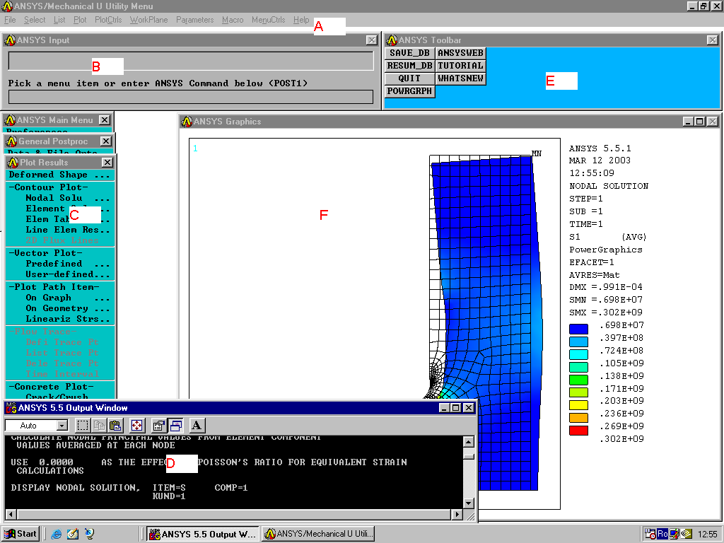

7.1. Introducere
Utility Menu [A] – Conţine funcţii utilitare care sunt disponibile în tot timpul sesiunii de lucru al programului ANSYS, ca de exemplu controlul fişierelor, selectări, controlul afişajelor grafice şi al parametrilor. Se poate ieşii din sesiunea ANSYS prin acest meniu.
Input Window [B] – Arată promterul de mesaje şi permite ca să se tipărească direct comenzile. Toate comenzile tipărite anterior apar pentru un acces mai uşor şi pentru referinţă.
Main Menu [C] – Conţine funcţii primare ANSYS, organizate pe tipul de procesoare (preprocesor, rezolvare, postprocesor general, optimizator de proiectare, etc.).
Output Window [D] – Prezintă textele transmise de către program. Fereastra este în general poziţionată în spatele celorlalte ferestre dar poate fi adusă în faţă atunci când este necesar să citim mesajele transmise de program.
Toolbar [E] – Conţine butoane activabile prin apăsare care execută comenzile şi funcţiile comune ale programului ANSYS. Se pot adăuga butoane suplimentare prin definirea abrevierilor.
Graphic Window [F] – O fereastră în care sunt desenate informaţiile grafice.
Cele 6 ferestre principale ale GUI se pot rearanja prin mutare sau redimensionare . Se pot de asemeni închide una sau mai multe dintre ele ( cu excepţia Output Window ) utilizând meniul rulant din Utility Menu -> MenuCtrls .

7.2. Utility Menu ( Meniul utilitar )
Fiecare meniu din Utility Menu dă naştere la o nouă subtopică de meniu care conduce la un submeniu în cascadă (indicată prin > ) sau execută o acţiune. Acţiunea poate fi:
- imediată prin executarea unei funcţii;
- prin deschiderea unei căsuţe de dialog ( indicată prin … );
- prin deschiderea unui meniu de selectare prin apăsare cu mouse-ul ( indicată prin + );
Se poate utiliza butonul din stânga mouse-ului de a desface un meniu din Utility Menu. Apăsând şi trăgând butonul mouse-ului se poate sã se mişte în mod rapid către subtopicul dorit. Relaxând butonul mouse-ului în timp ce este într-o subtopică de “acţiune” impune programului ANSYS sã execute această acţiune. Tastând butonul din stânga mouse-ului se păstrează meniurile în cascadă deschise. Meniurile dispar atunci când se tastează pe o subtopică care execută o acţiune sau oriunde în GUI.

Lista de comenzi din Utility Menu conţine 10 meniuri rulante. Acestea sunt:

File – conţine fişierele şi bazele de date legate de funcţii, ca de exemplu ştergerea bazei de date, salvarea acesteia într-un fişier şi accesarea acesteia dintr-un fişier. Unele dintre funcţiile din meniul File sunt utilizabile numai la nivelul de început (iniţial). Dacă se alege o astfel de funcţie când nu ne găsim la nivelul de început, vom vedea o căsuţă de dialog executând o mişcare la nivelul de început şi executând funcţia sau oprind executarea funcţiei.
Select – include funcţii care permit selectarea subseturilor de date şi să se creeze componente.
List – face posibilă listarea virtuală a oricărui număr de date stocate în baza de date a programului ANSYS. Se pot obţine de asemenea informaţii privind stadiul diferitelor secvenţe de program şi se listează conţinutul fişierelor rezidente în sistem.
Plot – Se pot trasa punctele cheie, liniile, ariile, volumele, nodurile, elementele şi alte date care pot fi vizualizate grafic.
PlotCtrls – Include funcţii care controlează afişarea, stilul şi alte caracteristici ale prezentării gafice. Funcţia Hard Copy permite obţinerea copiilor la imprimantă ( pe suport hârtie ) a întregului ecran sau doar a ferestrei grafice ( Graphics Window ).
WorkPlane – face posibilă prezentarea sau ascunderea planului de lucru, mişcarea, rotirea şi executarea de alte manevre cu planul de lucru. Se pot de asemenea crea, şterge defini coordonatele de sistem prin utilizarea acestui meniu.
Parameters – include funcţii care definesc, editează şi şterg parametrii numerici sau matriciali.
Macro – Permite execuţia macrourilor ( mini secvenţe de comenzi ) sau a blocurilor de date. Se pot de asemenea crea, edita şi şterge abrevieri, care apar ca butoane care funcţionează la apăsarea cu mouse-ul în meniul Toolbar.
MenuCtrls - Permite să se stabilească modul de funcţionare ( activ sau inactiv ), în modul GUI de lucru al fiecărei ferestre. Se pot de asemenea crea, edita sau şterge abrevierile din meniul Toolbar. Funcţia Save Menu Layout permite să se adauge macheta meniului curent GUI la fişierul de resurse X creat de utilizator.
Help – face posibilă consultarea documentaţiei puse la dispoziţie de către programul ANSYS.

7.3. Main Menu ( Meniul Principal )
Main Menu conţine principalele funcţii ale programului ANSYS ca de exemplu preprocesarea, rezolvarea şi postprocesarea. Toate funcţiile din meniul principal sunt “legate” una în raport cu cealaltă, adică, trebuie completată o funcţie înainte de a începe următoarea. De exemplu, dacă se crează puncte cheie în planul de lucru trebuie imediat să se creeze şi linii sau volume care sã fie discretizate. Totuşi, se pot defini sau edita parametrii scalari în timpul creerii punctelor cheie deoarece funcţiile parametrice sunt funcţii fără mod din Utility Menu.
Fiecare meniu topic din Main Menu deschide un submeniu ( indicat prin > ) sau execută o acţiune, similar ca şi în Utility Menu. Simbolurile sunt similare, şi anume:
- imediată prin executarea unei funcţii;
- prin deschiderea unei căsuţe de dialog ( indicată prin … );
- prin deschiderea unui meniu de selectare prin apăsare cu mouse-ul ( indicată prin + );
Submeniurile din Main Menu stau pe loc ( active ) până se alege un meniu topic superior în ierarhie. Dacă meniul topic este ascuns de un submeniu, se poate aduce în faţă tastând oriunde în bara de titlu sau pe graniţele sale.
Se utilizează butonul din stânga mouse-ului pentru a selecta o topică din Main Menu.
Utilizatorul poate schimba conform nevoilor ierarhia in Main Menu, prin utilizarea User Interface Design Language. Conţinutul meniului principal ( Main Menu ) aşa cum este livrat în programul ANSYS.

Preferance – aceasta deschide o căsuţă de dialog, denumită Preference for GUI Filtering, care permite să se controleze filtrarea opţiunilor din meniu.
Preprocessor – se intră în preprocesare ( prin executarea comenzii /PREP7 ) şi se aduce în primplan submeniul conţinând funcţiile PREP7 ca de exemplu modelare, discretizare şi definirea încărcărilor.
Solution – se intră în faza de rezolvare ( prin executarea comenzii /SOLU ) şi se aduce în prim plan submeniul care conţine aceste funcţii ca de exemplu tipul analizei şi opţiunile aferente, sarcinile, opţiunile privind paşii de încărcare şi executarea rezolvării.
General postproc – se intră în faza de postprocesare generală ( prin executarea comenzii /POST1) şi deschiderea submeniului care conţine funcţiile POST1 ca de exemplu desenarea şi listarea rezultatelor.
TimeHist Postpro – se intră în faza de postprocesare timp-istorie ( prin executarea comenzii /POST26 ) şi deschiderea submaniului care conţine funcţiile POST26 ca de exemplu definirea, listarea şi desenarea variabilelor.
Design Opt – se intră in faza de proiectare optimizată ( prin executarea comenzii /OPT ) şi aducerea în prim plan a submeniului care conţine funcţiile OPT ca de exemplu variabilele care definesc optimizarea, începerea sesiunii de lucru de optimizare şi revederea rezultatelor seturilor proiectate.
Radiaţion Matrix – se intră în matricea generatoare rezolvãrii problemelor legate de radiaţie ( prin executarea comenzii /AUX12 ) şi aducerea în prim plan a submeniului care conţine funcţiile AUX12 ca de exemplu cele care definesc emisivitatea şi alte setări şi scrie matricea de radiaţie.
Run-Time Stats – se intră în modulul de statistici privind rularea/timpul ( prin executarea comenzii /RUNSTAT ) şi se deschide submeniul conţinând funcţiile RUNSTAT care listează statistici şi pun la dispoziţie setările sistemului.
Finish – se iese din procesorul curent şi se ajunge în nivelul de început prin executarea comenzii FINISH.

7.4. ToolBar
Toolbar ( bara de unelte ) este un set de butoane care prin apăsare execută o serie de funcţii utilizate în mod obişnuit de programul ANSYS. Unele dintre butoane (de exemplu SAVE_DB, RESUM_DB ) sunt predefinite, dar se pot defini şi altele, până la 100 de butoane.

Adăugarea de butoane în toolbar
Pentru a adăuga butoane în Toolbar este nevoie să se creeze o abreviere. O abreviere este o simplă denumire ( cu până la 8 caractere ) pentru o comandă completă din programul ANSYS sau un nume de funcţie GUI. Se poate adăuga un macro în Toolbar prin definirea unei abrevieri care execută acel macro dorit.

Crearea abrevierii
Pentru a crea o abreviere se alege Utility Menu-> MenuCTRLS-.> Edit Toolbar↵ sau Macro-> Edit Abbreviations ↵. Ambele meniuri deschid căsuţa de dialog Edit Toolbar/abbreviation.
Ordinea în care se definesc abrevierile determină locul unde este plasat butonul în Toolbar.

7.5. Input Window
Input Window este fereastra de la care se pot introduce comenzile programului ANSYS prin scriere directă.

7.6. Graphic Window
Graphic Window este fereastra în care toate reprezentările grafice sunt desenate şi toate selectările ( prin tastare cu mouse-ul ) sunt făcute. Este în mod uzual cea mai mare fereastră în modul GUI de lucru. Dacă se măreşte această fereastră este recomandat să se menţină raportul dintre lăţime şi înălţime de 4:3.
Vizualizarea grafică este desenată în fereastra grafică când se cere o plotare ( utilizând atât comanda Plot din meniu cât şi o altă comandă de plotare ). Pe lângă aceasta, se poate vedea o vizualizare grafică care este generată prin modul imedial ( immediate mode ) sau modul XOR.
Modul imediat ( Immediate Mode )
Modul imediat este acela în care se desenează automat când se crează, mişcă, reflectează sau se manipulează în alt mod modelul. Este un numai un mod de vizualizare grafică temporară destinat să dea un feedback imediat asupra funcţiei care tocmai a fost executate. Ca un rezultat, un mod imediat de plotare are două răspunsuri:
- Acesta va fi distrus dacă se aduce în prim plan un meniu sau o căsuţă de dialog, atunci când se restaurează conţinutul ferestrei grafice;
- Scalarea sa este bazată pe scalarea de la ultima plotare cerută, astfel că dacă noile entităţi se leagă în exteriorul graniţelor unei imagini scalate, acestea nu vor apărea în fereastra grafică. Pentru a vizualiza noua entitate se cere simplu o nouă plotare.
Numerele şi simbolurile desenate în mod imediat au un răspuns similar : ele vor dispare atunci când se cere o plotare în afară de cazul în care sunt setate explicit on în funcţia potrivită din meniul PlotCtrls. Se poate închide modul imediat utilizând Immediate Display din funcţia Utility Menu->PlotCtrls->Erase Options ↵
Dacă se cere o plotare în mod manual ( utilizând meniul Plot sau o comandă de plotare ), programul calculează scara graficului astfel încât figura afişată să umple în mod optim fereastra grafică.

Modul XOR
Programul ANSYS utilizează acest mod atunci când este necesar să se deseneze ceva sau să se şteargă în mod rapid fără a se distruge orice este în mod curent afişat ăn fereastra grafică. De exemplu, modul XOR are efect în timpul selectării grafice pentru a lumina sau întuneca articolul care este selectat (întunecat sau luminat) . Este de asemenea utilizat pentru a trasa planele de lucru.
Avantajul modului de utilizare XOR este că produce o afişare instantanee fără a afecta desenele vizualizate pe ecran.

Facilitatea de capturare a unei imagini
O facilitate utilă care permite crearea de instantanee din fereastra grafică este funcţia Capture Image ( din Utility Menu-> PlotCtrls-> Capture Image ↵ ). După ce o imagine este capturată (atunci când instantaneul este obţinut ) acesta se poate salva şi apoi restaura în orice sesiune a programului ANSYS. Capturarea imaginilor este utilă pentru compararea diferitelor vederi, seturi de rezultate sau orice alte imagini semnificative simultane pe ecran.

7.7. Output Window
Output Window este o fereastră în care sunt afişate toate mesajele emise program sau răspunsul la comenzi, note, atenţionări, erori şi orice alt mesaj.

